

**О внесении изменений в приказ Министра финансов Республики Казахстан от 30 декабря 2008 года № 637 "О некоторых вопросах налогового администрирования"**

***Утративший силу***

Приказ и.о. Министра финансов Республики Казахстан от 28 июля 2015 года № 425. Зарегистрирован в Министерстве юстиции Республики Казахстан 26 августа 2015 года № 11947. Утратил силу приказом Министра финансов Республики Казахстан от 8 февраля 2018 года № 146.

      Сноска. Утратил силу приказом Министра финансов РК от 08.02.2018 № 146 (вводится в действие по истечении десяти календарных дней после дня его первого официального опубликования).

      В соответствии со статьями 644, 645 Кодекса Республики Казахстан от 10 декабря 2008 года "О налогах и других обязательных платежах в бюджет" (Налоговый кодекс) **ПРИКАЗЫВАЮ:**

      1. Внести в приказ Министра финансов Республики Казахстан от 30 декабря 2008 года № 637 "О некоторых вопросах налогового администрирования" (зарегистрированный в Реестре государственной регистрации нормативных правовых актов под № 5463, опубликованный в газете "Юридическая газета" от 20 февраля 2009 года № 27 (1624)) следующие изменения:

      приложение 22 к указанному приказу изложить в новой редакции согласно приложению 1 к настоящему приказу;

      приложение 24 к указанному приказу изложить в новой редакции согласно приложению 2 к настоящему приказу.

      2. Комитету государственных доходов Министерства финансов Республики Казахстан (Ергожин Д.Е.) в установленном законодательством порядке обеспечить:

      1) государственную регистрацию настоящего приказа в Министерстве юстиции Республики Казахстан;

      2) в течение десяти календарных дней после государственной регистрации настоящего приказа его направление на официальное опубликование в периодических печатных изданиях и информационно-правовой системе "Әділет";

      3) размещение настоящего приказа на интернет-ресурсе Министерства финансов Республики Казахстан.

      3. Настоящий приказ вводится в действие после дня его первого официального опубликования.

|  |  |
| --- | --- |
| И.о. Министра финансов |  |
| Республики Казахстан | Р. Бекетаев |

|  |  |
| --- | --- |
|  | Приложение 1 к приказу Министра финансов Республики Казахстан от 28 июля 2015 года № 425 Приложение 22 к приказу Министра финансов Республики Казахстан от 30 декабря 2008 года № 637 |

      Форма

**Товарный чек**

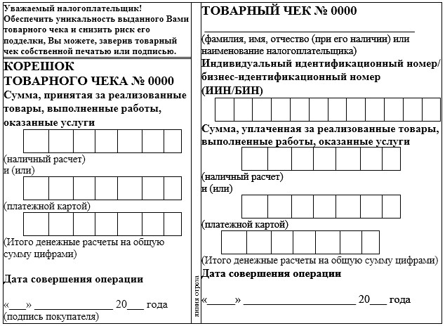

      Примечание: Товарный чек выдается в случаях технической неисправности контрольно-кассовой машины или отсутствия электроэнергии.

|  |  |
| --- | --- |
|  | Приложение 2 к приказу Министра финансов Республики Казахстан от 28 июля 2015 года № 425 Приложение 24 к приказу Министра финансов Республики Казахстан от 30 декабря 2008 года № 637 |

      Форма

**Книга учета наличных денег**

|  |  |  |  |  |  |  |  |  |  |  |  |  |  |  |  |  |  |  |
| --- | --- | --- | --- | --- | --- | --- | --- | --- | --- | --- | --- | --- | --- | --- | --- | --- | --- | --- |
| Дата | Сумма кассы на начало смены (**гр.33 - гр.34** предыдущей строки) | Внесено наличных денег в кассу (служебный приход) в течение смены | | | Изъято из кассы наличных денег (служебный расход) в течение смены | | | Показания фискальной памяти ККМ | | | | | | | | | | |
| Время | Сумма | Подпись лица, получившего деньги | Время | Сумма | Подпись лица, получившего деньги | На начало смены | | № Z отчета | Показания Z отчета | | | | | | На конец смены | |
| Продажа | Покупка | Продажа | | | Покупка | | | Продажа | Покупка |
| наличный расчет | платежной  картой | На общую сумму | наличный расчет | платежной картой | На общую сумму |
| 1 | 2 | 3 | 4 | 5 | 6 | 7 | 8 | 9 | 10 | 11 | 12 | 13 | 14 | 15 | 16 | 17 | 18 | 19 |

|  |  |  |  |  |  |  |  |  |  |  |  |  |  |  |  |
| --- | --- | --- | --- | --- | --- | --- | --- | --- | --- | --- | --- | --- | --- | --- | --- |
| Данные об ошибочных платежах | | | | Возврат (аннулирование) чеков ККМ и товарных чеков | | | | Выдано товарных чеков за смену | | | | | Сумма кассы на конец смены (гр.2 + гр.4 - гр.7 + гр.14 - гр.17 - гр.23 - гр.27 + гр.32) | Сумма наличных денег, сданная из кассы в конце смены | Подпись ответственного лица |
| Кол-во чеков | наличный расчет | платежной картой | На общую сумму | Кол-во чеков | наличный расчет | платежной  картой | На общую сумму | с № ____  по №___ | Кол-во | наличный расчет | платежной картой | На общую сумму |
| 20 | 21 | 22 | 23 | 24 | 25 | 26 | 27 | 28 | 29 | 30 | 31 | 32 | 33 | 34 | 35 |

© 2012. РГП на ПХВ «Институт законодательства и правовой информации Республики Казахстан» Министерства юстиции Республики Казахстан